B&R sur SPS 2024
Connecter des produits, des plateformes et des personnes avec des solutions ouvertes pour franchir un nouveau cap de productivité
• La nouvelle version du logiciel de B&R accélère le développement des machines avec un assistant de programmation basé sur de l'IA et une plateforme d'ingénierie basée sur le cloud
• Les applications Industrial IoT de B&R permettent une optimisation non différée des performances et de l'énergie ainsi qu'une maintenance prédictive des convoyeurs intelligents ("track systems") et bien plus encore
• Plus de 150 experts B&R, 20 démonstrations "live" et 7 stations de travail interactives inviteront les visiteurs à explorer, vivre et découvrir le futur de l'automatisation de machines intelligente
Sur le salon SPS qui se tiendra cette année du 12 au 14 novembre à Nuremberg, en Allemagne, les visiteurs du stand 206 dans le hall 7 découvriront comment B&R aide les constructeurs de machines, les intégrateurs, les exploitants et les opérateurs à atteindre de nouveaux niveaux de productivité. Plus de 150 experts de B&R seront présents pour présenter les dernières innovations de l'entreprise, dont une solution de programmation assistée par l'IA, un système d'ingénierie basé sur le cloud, des solutions IoT Industriel interopérables, un système de vision industrielle amélioré par l'IA et une nouvelle approche ouverte pour l'ingénierie de la sécurité.
« Que vous soyez concepteur ou exploitant de machines, l'objectif ultime est toujours d'atteindre une efficacité et une productivité maximales. Ceci soulève néanmoins une difficulté : celle de concilier cet objectif avec la flexibilité et la simplicité devenues essentielles dans un monde de plus en plus complexe où les demandes des consommateurs changent, où les pressions environnementales s'accentuent et où les écosystèmes numériques interconnectés s'étendent », déclare Florian Schneeberger, directeur technique de B&R. « Chaque pas en avant que nous faisons en matière d'innovation aide nos nos clients à maîtriser cet équilibre. Nos solutions d'automatisation avancées, ouvertes et interconnectées leur permettent d'allier efficacité et flexibilité. »
Le stand de B&R au salon SPS montrera en quoi l'engagement de B&R en faveur des systèmes ouverts favorise l'interconnexion des personnes, des plates-formes et des produits, stimulant ainsi la productivité. En connectant son offre complète de produits d'automatisation de machines via un réseau d'experts et de partenaires, B&R offre des matériels, des logiciels et des systèmes mécatroniques qui répondent aux besoins du monde réel. Les solutions ouvertes et interopérables étendent l'écosystème B&R au-delà des limites actuelles, aux architectures existantes, aux écosystèmes multi-fournisseurs et aux nouveaux outils basés sur le cloud. « Dans tous les cas », note F. Schneeberger, « l'objectif est de connecter chaque client à la meilleure solution ».
Démonstrations et interactivité sur le stand B&R
Les visiteurs du salon SPS 2024 seront parmi les premiers à expérimenter la nouvelle version du logiciel d'automatisation de B&R. Avec une toute nouvelle interface permettant une programmation assistée par de l'IA ainsi qu'une ingénierie flexible basée sur le cloud, ce logiciel confère une plus grande dimension à l'ingénierie des systèmes d'automatisation, avec à la clé plus de productivité et une meilleure collaboration. Sur les postes de travail interactifs, les visiteurs pourront mettre à l'épreuve cette affirmation et expérimenter le nouvel environnement d'ingénierie de B&R pour les applications de sécurité. Un environnement qui repose sur une base de code ouverte et sur un bon nombre de nouvelles options de programmation.
Le stand B&R présentera également les derniers développements de B&R en ce qui concerne les mécaniques robotiques ouvertes et le transport mécatronique des produits, et notamment les possibilités de simulation avec des jumeaux numériques 3D pour la conception, l'optimisation de capacité et l'équilibrage énergétique. Seront également exposées les solutions IoT industriel et « edge » ouvertes et interopérables de B&R utilisées avec des applications assistées par de l'IA et destinées l'optimisation des performances et de l'énergie, la maintenance prédictive des convoyeurs magnétiques à navettes indépendantes, et plus encore.
Les plus de 150 experts de B&R présents sur place se feront un plaisir de guider les visiteurs à travers 20 démonstrations et 7 stations de travail interactives. Ainsi, ces derniers pourront non seulement expérimenter la puissance de la fabrication adaptative pour intégrer plus de flexibilité et de productivité sur une surface plus petite, mais aussi découvrir le potentiel des standards ouverts pour fournir plus de performance, changer d'échelle facilement ou créer de nouveaux modèles économiques.

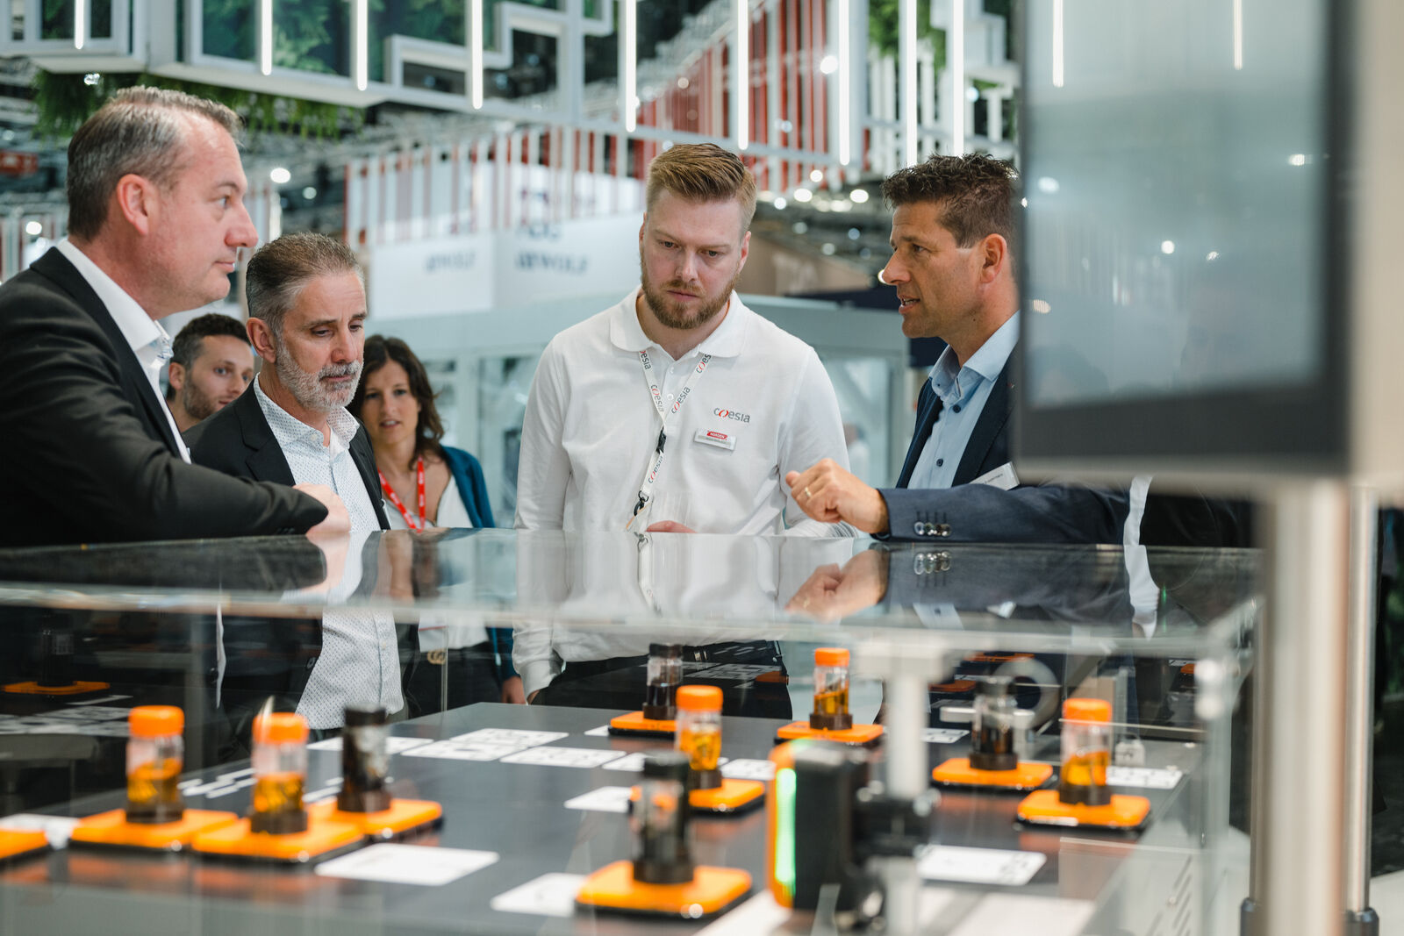
SPS à Nuremberg les 12, 13 et 14 novembre : dans le hall 7, stand 206, B&R montrera comment connecter des produits, des plateformes et des personnes et atteindre ainsi de nouveaux niveaux de productivité. (Source : B&R)
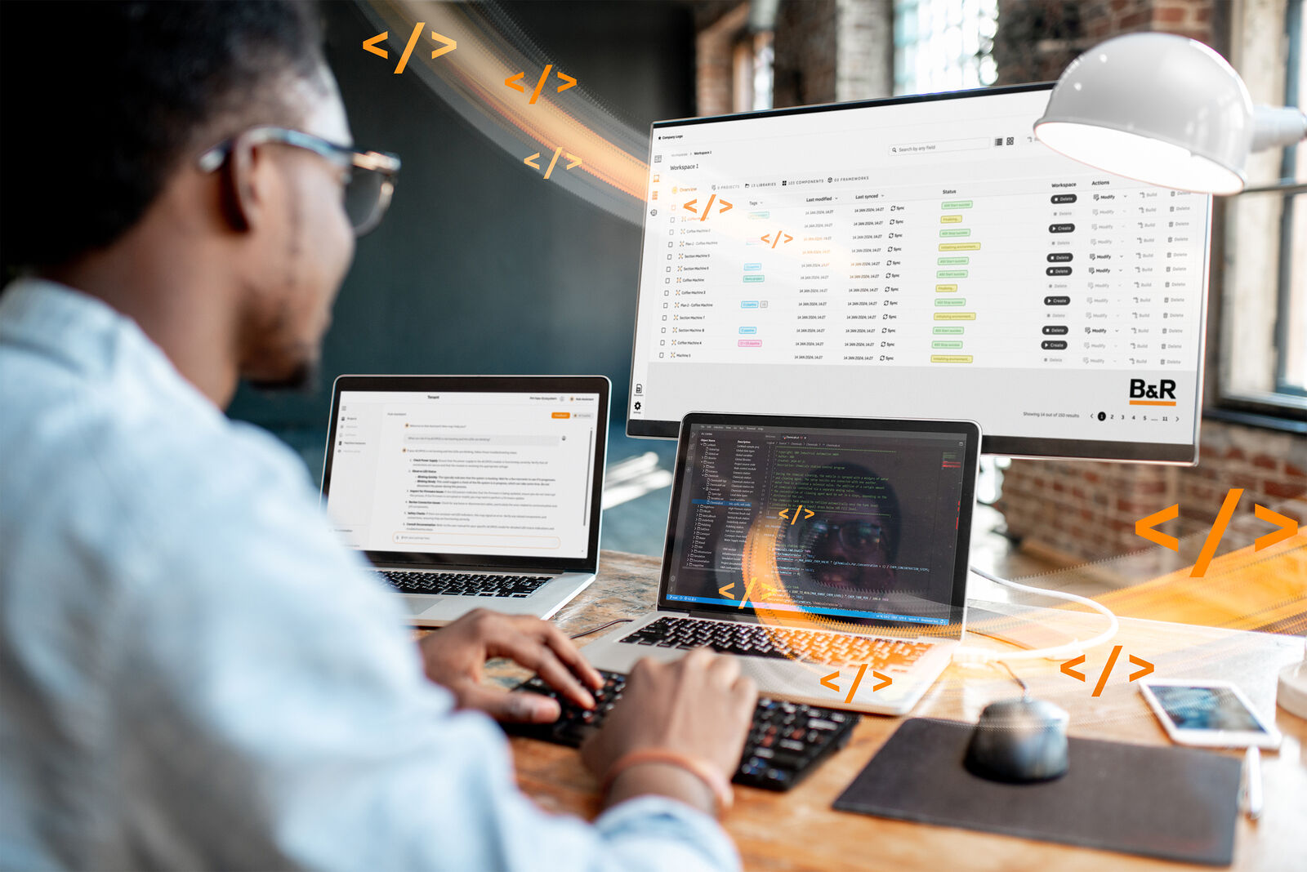
Sur une station de travail interactive, les visiteurs de SPS pourront faire partie des premiers à expérimenter la nouvelle interface de programmation assistée par l'IA ainsi que la nouvelle plateforme d'ingénierie flexible basée sur le cloud de B&R. (Source : B&R)
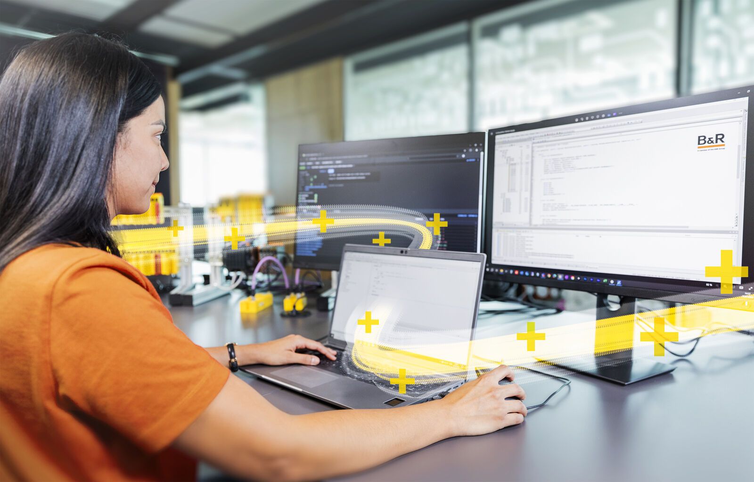
En offrant une base de code ouverte et de nouvelles options de programmation puissantes, B&R entend faire entrer l'ingénierie de la sécurité dans l'ère des usines intelligentes. Les visiteurs de SPS pourront l'essayer sur différentes stations interactives. (Source : B&R)

A propos de B&R
B&R est une société d'automatismes innovante dont le siège social est basé en Autriche et qui dispose d'agences partout dans le monde. Le 6 juillet 2017, B&R est devenue une business unit du groupe ABB. Comptant parmi les leaders de l’automatisation industrielle, B&R allie technologies avancées et ingénierie de haut niveau pour fournir à ses clients, dans la quasi-totalité des industries, des solutions complètes pour l’automatisation de machines et de lignes, le contrôle de mouvements, la visualisation et la sécurité intégrée. En s’appuyant sur des standards de communication IoT Industriel comme OPC UA, POWERLINK et openSAFETY, et sur le puissant environnement de développement logiciel Automation Studio, B&R façonne l'avenir de l'ingénierie des automatismes. Forte de son leadership technologique, la société puise sa capacité d'innovation dans sa volonté de simplifier les processus et d'aller au-delà des attentes des clients.
Pour plus d'informations : www.br-automation.com

